**桃園市106學年度辦理「補救教學」整體行政推動計畫-**

**結合民間資源善用資源平台(中埔國小場次)**

**壹、依據：**

一、教育部國民及學前教育署補助辦理補救教學作業要點。

二、桃園市106學年度推動補救教學整體方案。

三、子計畫十：結合民間資源善用資源平台計畫。

**貳、目的：**

一、透過補救教學教材教法運用研習，提昇教師應用教學資源專業知能。

二、培育各校補救教學種子教師，增進運用補救教學民間資源能力。

三、結合民間資源平台與教材，強化各校補救教學成效。

**叁、辦理單位：**

一、指導單位：教育部國民及學前教育署

二、主辦單位：桃園市政府教育局

三、承辦單位：桃園市桃園區中埔國民小學

四、協辦單位：永齡台灣希望小學中大分校、財團法人「永齡慈善」教育基

金會、國立高雄師範大學永齡教學認證暨研發中心

**肆、辦理期程：**(一)107年4月22日(星期日)08:00-17:30 ，國語科研習。

(二)107年4月29日(星期日)08:00-17:30 ，數學科研習。

**伍、實施對象：**

一、已接受過教育部國民及學前教育署現職8小時或非現職18小時補救教學

師資研習課程之人員。

**二、**學校實際參與補救教學教師、補救教學業務承辦人員或對補救教學資源

平台有興趣之現職教師。

**陸、工作項目與內容：**

一、全市性師資培訓(永齡課輔教師培訓)課程表如(附件一)

二、報名人數:每場次60人，兩場次合計120人。

(因必須事前印製講義，故無法接受現場報名)

三、研習地點：桃園市桃園區中埔國民小學。(桃園區永安路1054號)

(校內提供提車，請由側門進入學校，若車為停滿，請停永安路旁)

四、.報名方式:一律採網路報名，方能後續認證作業及核發證書。

(一)現職老師

請務必同時到以下兩個網站報名，方算報名成功:

(1)永齡線上協作平台<https://ppt.cc/fsJ1Hx> (核發證書)

(2)桃園市教師專業發展研習系統，開課單位：桃園區中埔國小。

<http://passport.tyc.edu.tw/index.php> (核發研習時數)

(二)非現職老師

永齡線上協作平台<https://ppt.cc/fsJ1Hx> (核發證書)

(三)專業科目（國語、數學）可擇一參加或皆參加，基金會將依據通過

之專業科目核發證書。

(四)報名截止時間：107年4月13日(五)16:00止，若額滿將提早關閉

報名表單。 (截止後方能依據報名人數印製講義)

(五)未全程參與者，依實際出席情形核給學員研習時數。

**柒、學員權益及教材使用說明:如(附件二、三)**

**捌、成效檢核：**

一、製作學員回饋單，了解課程安排是否符合需要。

二、進行課程後測驗與評量，統計通過人數核發證書。

**玖、預期效益：**

一、有效提昇教師應用教學資源知能，增進運用補救教學民間資源能力。

二、積極運用民間資源平台與教材，強化各校補救教學成效。

三、強化民間資源與學校合作關係，有效提供補救教學教材。

**拾、**本計畫陳本府教育局核准後實施，如有未盡事宜修正時亦同。

附件一

**永齡課輔教師研習課程表-國語科**

|  |  |  |  |
| --- | --- | --- | --- |
| 時間 | 分鐘 | **107/4/22(日)** | |
| 課程內容 | 講師職稱與姓名 |
| 0800-0830 | 30 | 報到時間 | |
| 0830-1000 | 90 | 自學活動、流暢性  (教材介紹與說明) | **林姝君 老師**  永齡台灣希望小學中大分校國語文指導員 |
| 1000-1010 | 10 | 休息 | |
| 1010-1110 | 60 | 閱讀理解教學  (摘要策略) | **林姝君 老師**  永齡台灣希望小學中大分校國語文指導員 |
| 1110-1210 | 60 | 閱讀理解教學  (推論策略) |
| 1210-1300 | 50 | 午餐 | |
| 1300-1430 | 90 | 生詞教學(注音教學)  閱讀理解教學  (多層次提問、自問自答、文章結構策略、自學活動) | **余嘉齡 老師**  永齡台灣希望小學中大分校國語文指導員 |
| 1430-1440 | 10 | 休息 | |
| 1440-1540 | 60 | 生字教學 | **余嘉齡 老師**  永齡台灣希望小學中大分校國語文指導員 |
| 1540-1550 | 10 | 休息 | |
| 1550-1720 | 90 | 生詞教學 | **余嘉齡 老師**  永齡台灣希望小學中大分校國語文指導員 |
| 1720-1730 | 10 | 評量與綜合討論 | |

**永齡課輔教師研習課程表-數學科**

|  |  |  |  |
| --- | --- | --- | --- |
| 時間 | 分鐘 | **107/04/29(日)** | |
| 課程內容 | 講師職稱及姓名 |
| 0800-0820 | 20 | 報到時間 | |
| 0820-0920 | 60 | 教材架構 | **田明智 主任** |
| 永齡台灣希望小學中大分校數學指導員 |
| 0920-0930 | 10 | 休息 | |
| 0930-1100 | 90 | 教材架構 | **田明智 主任** |
| 永齡台灣希望小學中大分校數學指導員 |
| 1100-1110 | 10 | 休息 | |
| 1110-1210 | 60 | 教材地位、迷思概念 | **田明智 主任** |
| 永齡台灣希望小學中大分校數學指導員 |
| 1210-1300 | 50 | 午餐 | |
| 1300-1430 | 90 | 迷思概念 | [**凌金環**](http://ycc.yonglin.org.tw/?page_id=1839) **老師** |
| 台北市關渡國小教師 |
| 1430-1440 | 10 | 休息 | |
| 1440-1610 | 90 | 教學教法 | [**凌金環**](http://ycc.yonglin.org.tw/?page_id=1839) **老師** |
| 台北市關渡國小教師 |
| 1610-1620 | 10 | 休息 | |
| 1620-1720 | 60 | 教案設計 | [**凌金環**](http://ycc.yonglin.org.tw/?page_id=1839) **老師** |
| 台北市關渡國小教師 |
| 1720-1730 | 10 | 評量及綜合討論 | |

附件二

**參與學員之權利義務**

(一)【永齡課輔教師研習課程】共設計了共同科目+專業科目(國語及數學及英語)。

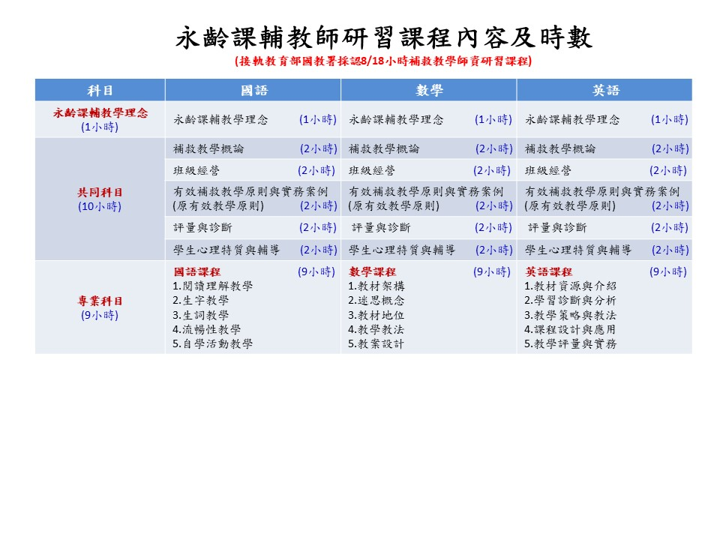

(二)單科(共同或國語或數學或英語)**全程**參與研習課程，並經研習評量測驗合格者，核發單科(共同或國語或數學或英語)「永齡課輔教師」電子結業證明(如下圖)。

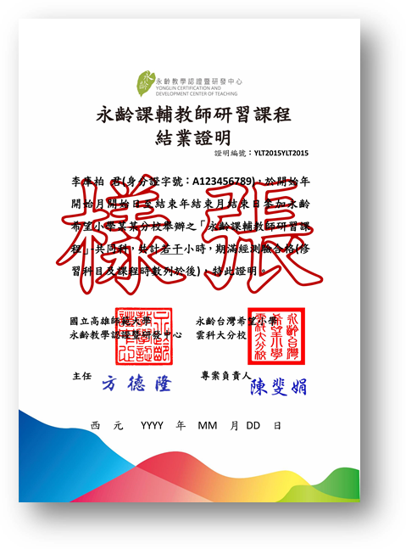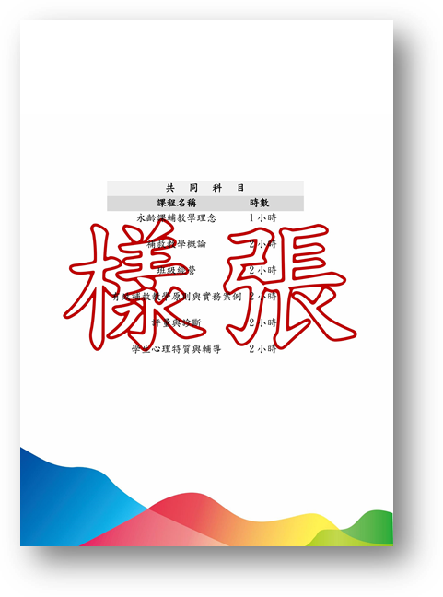

(三)若您已完成國教署『國民小學補救教學授課人員現職8小時或非現職18小時研習時數』，亦可抵免本研習課程的共同科目，**於收到電子結業證明時，由原信提供研習時數或相關證明文件掃描(照片)檔**，經審查通過者，將核發「永齡課輔教師」電子結業證書(如下圖)。

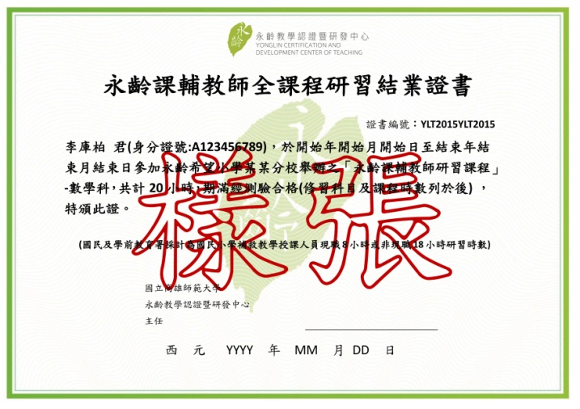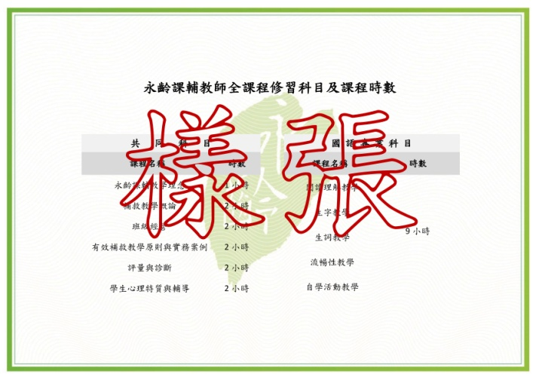

(四)若您完成永齡課輔教師研習課程-共同科、國語科及數學科(共29小時)全課程，)等同於教育部國教署『國民小學補救教學授課人員現職8小時或非現職18小時研習時數』。。

(五)未全程參與或評量測驗未達合格者，依實際出席情形核給學員研習電子時數證明。

(六)永齡教學認證暨研發中心為配合無紙化作業及個資法保護個人權益，一律透過電子郵件  
 信箱核發時數證明、結業證明或結業證書，**為有效收件，請報名時留下個人有效電子郵  
 件**。

(七)研習結束後，有關電子結業證書(明)，可來電(07-2361296)或來信  
 (school.nknu@gmail.com)洽詢永齡教學認證暨研發中心。

(八)以上若有修正亦或進一步了解，可以上**永齡教學認證暨研發中心網站**(搜尋關鍵字「永  
 齡認證」或[http://ycc.yonglin.org.tw/](http://ycc.yonglin.org.tw/?))查詢。

(九)授業完成本課程，已取得結業證書，國民小學進行補救教學者，應配合安排受輔學生參  
 與各次篩選測驗（未通過者持續參與成長測驗），並能確實了解「國民小學及國民中學  
 補救教學科技化評量系統」相關診斷結果報告功能及於學生學習與教學課程設計之運  
 用。

(十)選用永齡國語或數學教材，相關前測測驗及教材選用方式，請參閱附件二、附件三。

(十一)上述學員之權利義務若有未盡事宜，可向永齡教學認證暨研發中心提出，並經永齡教  
 學認證暨研發中心認定核可後，具變更之權利，特訂定本要點。

**附件三**

**財團法人「永齡慈善」教育基金會-國語科教材使用說明**

**一、教材說明**

永齡國語文教材是依據國小學生的應習得能力做教學設計，為包裹式教學，包含文章理解、生字、生詞、寫作等學習。教材種類分成三種，一為《ㄅㄆㄇ注音教材》，供小一前十週的注音學習；二為《奇妙文字國系列》，著重字詞的學習；三為《奇妙閱讀村系列》，著重閱讀策略的學習。

**二、教材選用參考**

教材選用建議：請根據學生的能力及學習狀況調整教材選用的冊別，下表「建議使用的年級」僅供參考，非絕對執行。例如：

（1）碰到學生「注音學習」有困難：若是小一小二的學生，建議可將《ㄅㄆㄇ注音王國》做補充教材。小三到小六的學生，建議只使用注音教材內的注音記憶術卡，利用記憶術卡快速複習不熟悉的注音符號即可。

（2）碰到學「生字詞學習」有困難：若是小一到小三的學生，可以直接使用奇妙文字國系列。小四到小六的學生，建議從奇妙文字國4及奇妙文字國5開始，建立學生的字詞

規則後再進入閱讀教材。

（3）碰到學生「閱讀理解」有困難：若是小一到小三的學生，可以直接使用奇妙文字國系列。小四到小六的學生，需一併評估其字詞能力，若字詞也有困難，建議從奇妙文字國4及奇妙文字國5開始，在此階段加強字詞學習及閱讀的基礎能力。也可以依據學生的需求選用，如不會抓重點，可選擇摘要策略的教材；讀不懂文章隱含意思，可選擇教推論策略的教材。

|  |  |  |  |
| --- | --- | --- | --- |
| **冊別** | **建議**  **使用年級** | **教學重點** | **備註** |
| **ㄅㄆㄇ**  **注音王國** | 一上 | 注音符號的認讀、拼音、書寫等 | 小一前十週使用，或是針對注音符號較弱的學生。 |
| **奇妙文字國1** | 一下 | 識字為主，文章結構、提問為輔 | 依照建議使用年級選擇教材，但若老師在教學完一單元後，發現該冊對學生過難或過簡單，可適時調整冊別。 |
| **奇妙文字國2** | 二上 | 識字為主，文章結構、提問為輔 |
| **奇妙文字國3** | 二下 | 識字為主，文章結構、提問為輔 |
| **奇妙文字國4** | 三上 | 識字為主，文章結構、提問為輔 |
| **奇妙文字國5** | 三下 | 識字為主，文章結構、提問為輔 |
| **奇妙閱讀村1** | 四上 | 閱讀理解策略（摘要：時間序列圖、主題細節圖）、寫作為主，字詞為輔 | 因《奇妙閱讀村》系列偏重閱讀理解策略及寫作教學，難度較高。建議老師評估學生程度選擇教材冊別，不一定要依照使用年級挑選。**若學生完全沒有閱讀理解策略的概念，或之前未接觸永齡國語文教材，建議可以從《奇妙閱讀村1》開始。** |
| **奇妙閱讀村2** | 四下 | 閱讀理解策略（推論：找支持理由；摘要：比較異同）、寫作為主，字詞為輔 |
| **奇妙閱讀村3** | 五上 | 閱讀理解策略（摘要：故事順序圖、問題解決圖）、寫作為主，字詞為輔 |
| **奇妙閱讀村4** | 五下 | 閱讀理解策略（推論：人物特質、人物內外特質）、寫作為主，字詞為輔 |
| **奇妙閱讀村5** | 六上 | 閱讀理解策略（自問自答：故事體）、寫作為主，字詞為輔 |
| **奇妙閱讀村6** | 六下 | 閱讀理解策略（自問自答：說明文）、寫作為主，字詞為輔 |
| **國字銀行** | 通用 | 為紀錄單形式，讓學生收集、寫下某部件的字族。 |  |
| **閱讀閱快樂** | 通用 | 為紀錄單形式，讓學生記錄閱讀的課外書籍名稱、字數。 |  |

**三、結語**

國語教材可以根據學生的年級選用，也可以根據學生的學習需求選用，建議老師先翻閱教材並結合學生的需求，再決定使用的教材冊別。